Bateria de exercícios – 6º ano

Leia

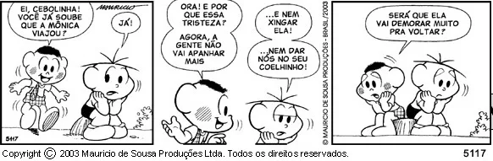

1) Observe que no segundo, na fala do Cascão, está faltando a pontuação no final. Que pontuação abaixo se adequa ao contexto do balão?  
a) Vírgula.  
b) Ponto de interrogação.  
c) Reticências.  
d) Ponto de exclamação.

2) Na frase do Cebolinha “**Já!**”, o ponto de exclamação revela:  
a) alegria.  
b) confusão.  
c) tristeza.  
d) surpresa.

**Leia o texto e responda às questões 3 e 4**

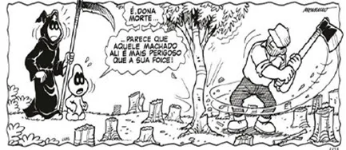

3) O uso das reticências, presente nos dois balões do quadrinho, revela:

_____________________________________________________________________________

4)O uso do ponto de exclamação no balão indica:  
a) espanto.   
b) entusiasmo.   
c)  indignação.  
d) inquietação.

5) Leia as frases abaixo e identifique os tipos de substantivos destacados. Classifique-os em comuns ou próprios, depois, identifique se é abstrato ou concreto.

a) A cidade de **São Paulo** é conhecida pela sua diversidade cultural.

b) A **felicidade** é importante para o bem-estar das pessoas.

c) O **professor** explicou o conteúdo com clareza.

d)  A **coragem** é uma qualidade admirável em qualquer pessoa.

6) Observe a imagem abaixo e marque a única alternativa **VERDADEIRA**.

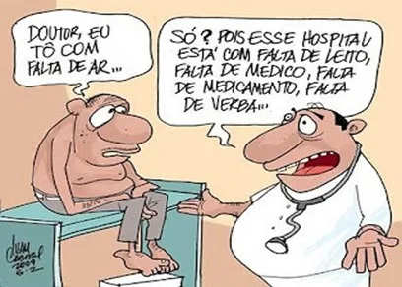

a) A palavra **doutor**é um substantivo abstrato.  
b) A palavra **ar** é um substantivo derivado.  
c) A palavra **hospital**é um substantivo abstrato.  
d) A palavra **médico** é um substantivo concreto.

Leia a tirinha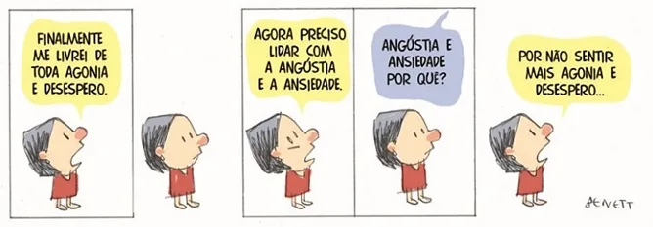

7) A palavra “angústia” é um substantivo que nomeia realidade imaterial, ou seja, sentimento ou sensação. Desse modo, ele é classificado como  
a) concreto.  
b) composto.  
c) próprio.  
d) abstrato.

Leia

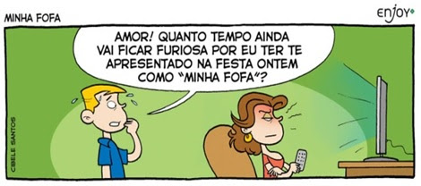

8) Qual palavra abaixo retirada da tirinha é classificada como adjetivo?  
a) “tempo”  
b) “ficar”  
c) “furiosa”  
d) “festa”

9) Os adjetivos uniformes apresentam uma única forma para os gêneros feminino e masculino, enquanto os adjetivos biformes, a forma varia conforme o gênero. Assinale a alternativa cuja palavra grifada é um adjetivo **UNIFORME**:  
a) Menino feliz.  
b) Garoto carinhoso.  
c) Gatinho bonito.  
d) Leão medroso.

10) Assinale a alternativa cujo adjetivo destacado está no grau superlativo absoluto sintético.   
a) A professora dessa escola é organizadíssima.  
b) Ana é mais habilidosa do que a Patrícia.  
c) O aluno do 6º ano é extremamente organizado.  
d) Paulo é menos feliz que Pablo.

Leia

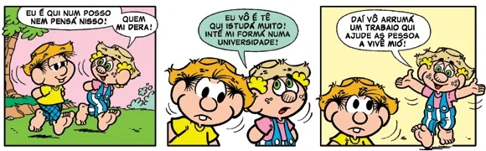

11) O texto que você leu é um exemplo de uma  
a) linguagem errada e que não pode ser usada durante nossas conversas.  
b) linguagem abolida e reprimida dentro das escolas.  
c) variação linguística muito comum em diversos lugares.  
d) linguagem que não há desvios da norma culta.

Leia

Leia a tirinha e responda à questão:

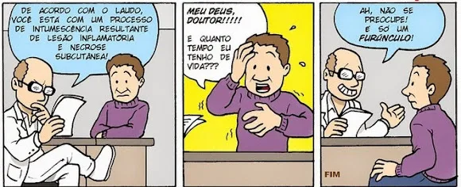

12) A fala do médico é um exemplo de variação linguística do tipo  
a) histórica.  
b) geográfica.  
c) social.  
d) situacional.

Leia

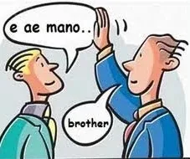

13) A conversa é um exemplo de:  
____________________________________________________________________________

14) Qual das alternativas NÃO tem erro de plural?

a) azuis-turquesas, verdes-esmeralda, verdes-oliva.

b) castanho-escuros, político-sociais, verde-claros.

c) médico-cirúrgicas, verde-escuras, verde-esmeraldas.

d) amarelo-ouro, vermelho-sangue, castanho-escuros.

15) Escolha a alternativa cujo adjetivo está no grau superlativo relativo de inferioridade.

a) Júnior é menos alto (do) que você.

b) Júnior é o menos alto de todos.

c) Júnior é muito baixo.

d) Júnior é o mais baixo de todos.